Light + Building 2010, Halle 4.1, Stand H31
11. April 2010

Doris Hirsch

PR-Management
Acrylic Polymers
Telefon +49 6151 18-4079
Telefax +49 6151 18-3177
doris.hirsch@evonik.com

PLEXIGLAS® Rohre und Stäbe: umfassendes Sortiment für höchste Kreativität

- Ganz nach Wunsch: hohe Lichtleitung oder -streuung
- Klassiker immer wieder neu erfunden

PLEXIGLAS® Rohre und Stäbe runden neben Massivplatten, Folien,
Stegplatten, Wellplatten das Sortiment der PLEXIGLAS® Halbzeuge ab. Wie alle PLEXIGLAS® Produkte überzeugen auch die Rohre uns Stäbe durch ihre spezifischen Eigenschaften wie hohe Brillanz und Transparenz, exzellente UV- und Witterungsbeständigkeit, geringes Gewicht und gute Verarbeitbarkeit.

In der Leuchtenindustrie sind PLEXIGLAS® Rohre und Stäbe in den verschiedensten Qualitäten das Material der Wahl – je nach gewünschter Anwendung. Ob Tages- oder Kunstlicht: die hohe Lichtleitung bzw. –lenkung von transparenten Rohren und Stäben überzeugen aufgrund der hohen Transmission von 92 %. Besondere Effekte erzielen Rohre aus PLEXIGLAS® Satin Ice. Hier sorgt die edle samtartige Oberfläche für eine exzellente Lichtstreuung bei gleichzeitig hoher Lichtdurchlässigkeit. Und nicht zuletzt Stäbe aus PLEXIGLAS® EndLighten: aufgrund der besonderen lichttechnischen Eigenschaften dieses Spezialproduktes genügt nur eine Lichtquelle und der gesamte Stab leuchtet gleichmäßig stark.

PLEXIGLAS® Rohre und Stäbe sind in verschiedenen Dimensionen sowohl für technische als auch für dekorative Anwendungen geeignet. So werden Rohre mit Durchmessern von 5 bis 650 mm und Rund- und Vierkantstäbe mit Durchmessern bzw. Kantenlängen vom 2 bis 100 mm angeboten. Dabei bilden die farblosen Varianten die Basis des Sortiments. Aber natürlich sind der Fantasie keine Grenzen gesetzt, wenn es um Farben geht: transparent, transluzent, fluoreszierend oder gedeckt – alles ist möglich. Und auf Wunsch auch in der Hausfarbe des Kunden.

Bildunterschrift:
PLEXIGLAS® Rohre und Stäbe – in zahlreichen Dimensionen und Farben erhältlich.

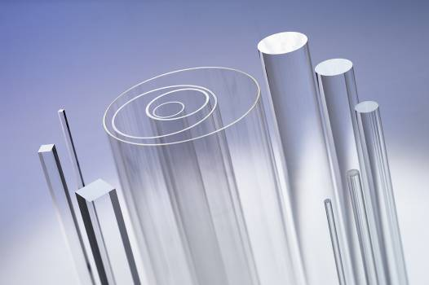

Foto steht unter www.plexiglas.de zum Download bereit

Informationen zum Konzern
Evonik Industries ist der kreative Industriekonzern aus Deutschland. In unserem Kerngeschäft Spezialchemie sind wir eines der weltweit führenden Unternehmen. Zudem ist Evonik Experte für Stromerzeugung aus Steinkohle und erneuerbaren Energien sowie eine der größten privaten Wohnungsgesellschaften in Deutschland. Kreativität, Spezialistentum, kontinuierliche Selbsterneuerung und Verlässlichkeit bestimmen die Leistungskraft unseres Unternehmens.

Evonik ist in mehr als 100 Ländern der Welt aktiv. Rund 39.000 Mitarbeiter erwirtschafteten im Geschäftsjahr 2009 einen Umsatz von rund 13,1 Milliarden Euro und ein operatives Ergebnis (EBITDA) von rund 2,0 Milliarden Euro.

Rechtlicher Hinweis
Soweit wir in dieser Pressemitteilung Prognosen oder Erwartungen äußern oder unsere Aussagen die Zukunft betreffen, können diese Prognosen oder Erwartungen der Aussagen mit bekannten oder unbekannten Risiken und Ungewissheit verbunden sein. Die tatsächlichen Ergebnisse oder Entwicklungen können je nach Veränderung der Rahmenbedingungen abweichen. Weder Evonik Industries AG noch mit ihr verbundene Unternehmen übernehmen eine Verpflichtung, in dieser Mitteilung enthaltene Prognosen, Erwartungen oder Aussagen zu aktualisieren.

